Hello Everyone!
Let’s start
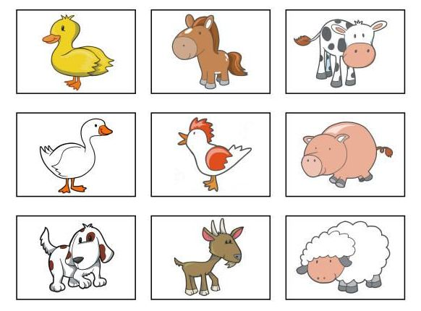

On the farm

Zadanie 1
Proszę wysłuchaj piosenki.
Jakie zwierzęta były na farmie?
https://www.youtube.com/watch?v=mUeSNpv5dd4

Zadanie 2
Wysłuchaj utworu jeszcze raz. Włącz stop, gdy usłyszysz zwierzę i spróbuj powtórzyć.

Zadanie 3
Wykonaj kartę pracy z załącznika nr 1.

Załącznik nr 1 Pokoloruj zwierzęta, które mieszkają na farmie.

